
網路協定期末專題
Vegas vs Reno

2026年6月21日
M1454025
陳昶安

內容
選定的 TCP 版本名稱及其壅塞控制(congestion control)機制描述 1
實驗場景及網路拓撲圖描述 1
效能圖： 3
對效能圖的說明及解釋 5

選定的 TCP 版本名稱及其壅塞控制(congestion control)機制描述
TCP-Vegas
機制描述(參考於NS3文件)

實驗場景及網路拓撲圖描述
  - 實驗參數
- Router之間(Backbone Network)
  - 頻寬： 10Mbps
  - 延遲時間： 20ms
- Leaf到Router
  - 頻寬： 15Mbps
  - 延遲時間： 1ms
- 緩衝區大小(TCP-Linux-Reno範例原始)：
  - Sender: 1MB
  - Receiver: 1MB
- 模擬時間： 60秒
- Queue大小
  - Reno: 38 (packets)
  - Vegas: 100(packets)
- Segment 大小：1460 (MTU = 1500, Header= 40)
- SACK：啟用
- 初始CWND = 10
- Vegas (3*參考文件預設值):
  - Alpha = 6
  - Beta = 12
  - Gamma = 3
- UDP
  - 頻寬： 5 Mbps(佔據Router一半)
  - 大小： 1 KB(1024)
  - 開始發送：第15秒開始
  - 拓樸圖
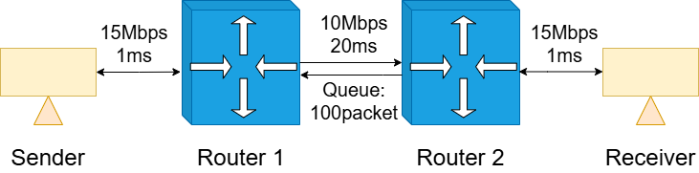
圖一、網路拓樸圖

由圖一、網路拓樸圖可以知道，我們有兩個Router作為骨幹網路以及一個傳送端跟一個接收端，參考範例的設計，而效能瓶頸點在於Router 1到Router 2之間，由於傳送端以15Mbps, 1ms delay得頻寬送資料而Backbone網路中只有10Mbps, 20ms delay的狀況所以用最大頻寬的cwnd值的方式傳送的話勢必會造成queue的改變與壅塞。

效能圖：
window size 變化、throughput 變化、bottleneck 的 queue length 變化。
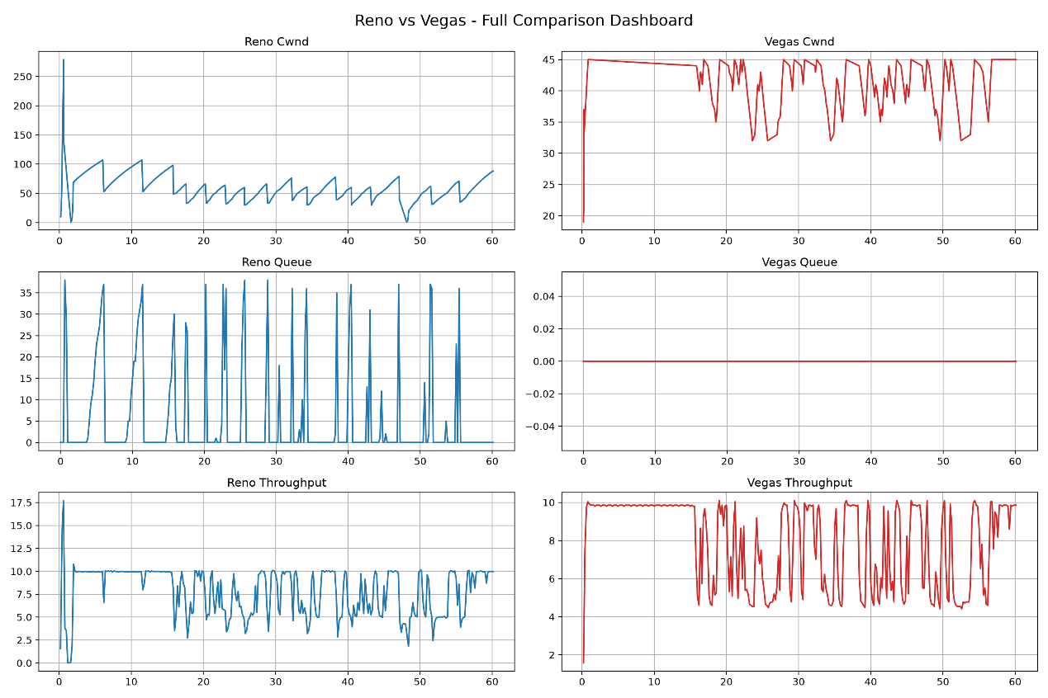圖二、Reno, Vegas分開觀察
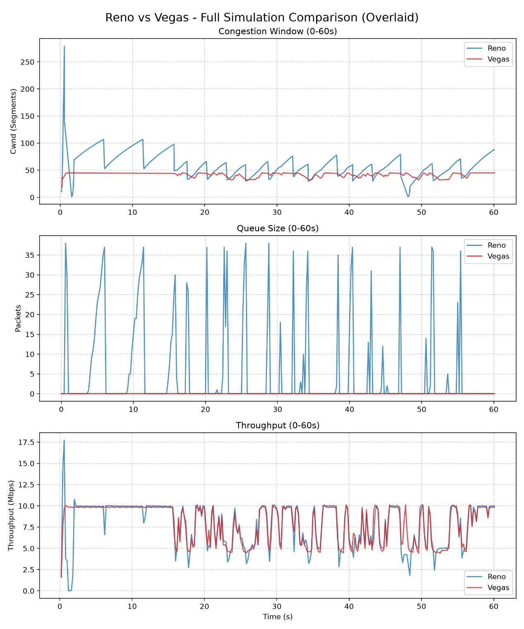
圖三、Reno, Vegas結合觀察

對效能圖的說明及解釋
尤其需重點說明與 TCP Reno 的相異之處及解釋原因。
未改變throughput跟queue，分別加入UDP封包干擾，Leaf頻寬>Router頻寬。
一開始按照vegas預設設定alpha, beta, gamma發現吞吐量不佳，所以用2~5倍來測試，3，4倍幾乎沒有繼續成長，5倍反而造成延遲(queue size 變動)，所以設定為(8, 16, 4)。
原本Reno queue也是設定100，在改變頻寬後發現非常不穩定，所以找公式來算
- RTT = 2*(1 + 20 + 1) = 44ms
- Bottleneck = 10Mbps = 10,000,000 bps
- BDP (Bits)： 10,000,000 bps * 0.044 s = 440,000 Bits = 55,000 Bytes
- 封包數 (Packets)： 55,000 Bytes / 1460 Bytes (MSS) ≈ 38 個封包。(37.671232876712328767123287671233)

